Співпраця з Черкаським обласним центром перепідготовки та підвищення кваліфікації працівників органів державної влади, органів місцевого самоврядування, державних підприємств, установ і організацій

Руденко Оксана Анатоліївна, к.е.н, доцент кафедри менеджменту та бізнес-адміністрування тісно співпрацює з Черкаським обласним центром перепідготовки та підвищення кваліфікації працівників органів державної влади, органів місцевого самоврядування, державних підприємств, установ і організацій. URL: http://www.centerpk.ck.ua/
Протягом березня-грудня 2020 р. Оксана Анатоліївна прийняла участь у восьми заходах освітнього характеру.
1. 9-10 березня 2020 р. вперше було реалізовано спеціальний короткостроковий тематичний курс «Концептуальні підходи до формування системи антикризового управління». В рамках інтерактивної лекції із публічними службовцями було обговорено причини виникнення та розвитку криз у державному управлінні, окреслено концептуальні підходи до формування системи антикризового менеджменту в органах державної влади.
https://www.facebook.com/photo?fbid=2977243119007674&set=pcb.2977254235673229
https://www.facebook.com/photo?fbid=2977242149007771&set=pcb.2977254235673229

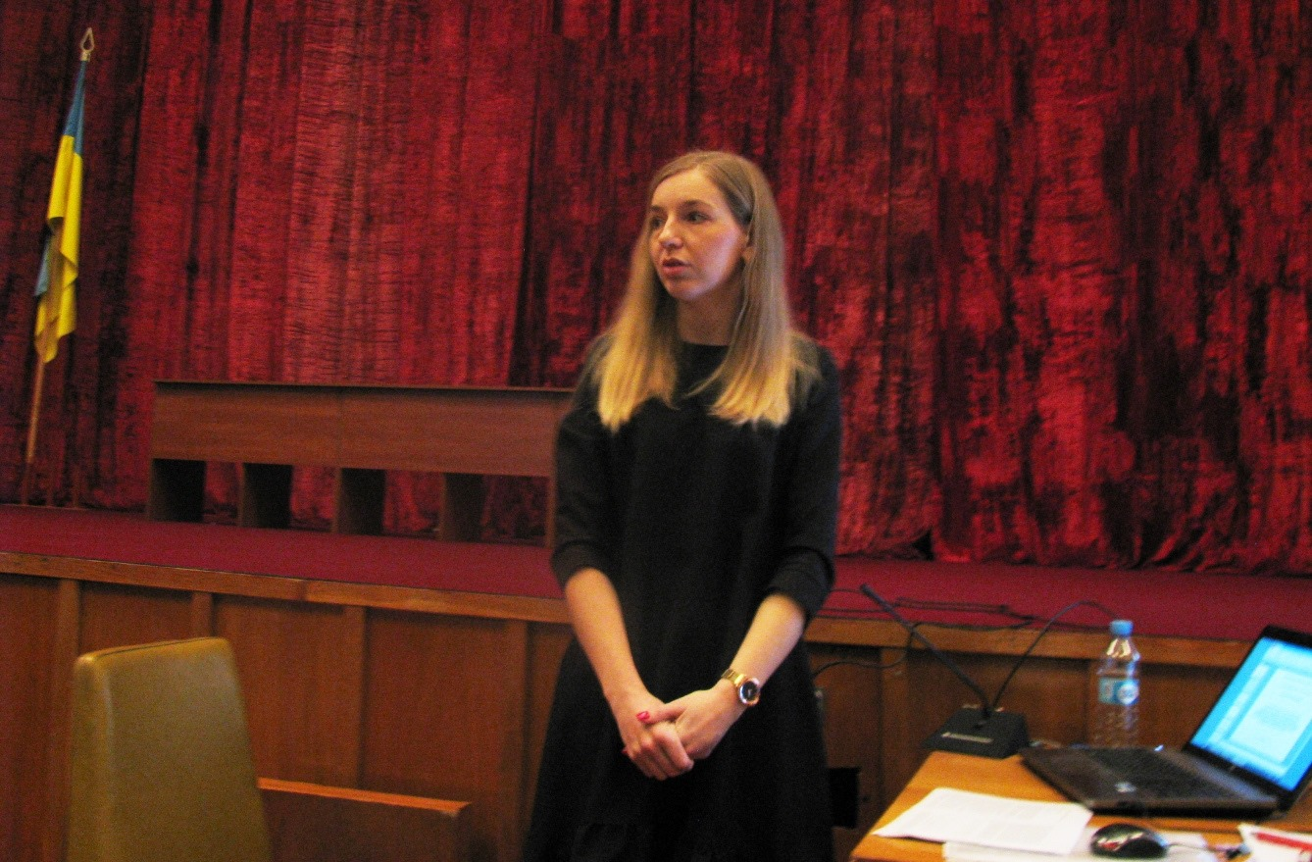

2. 5 червня 2020 р. було проведено онлайн-лекцію за допомогою програми ZOOM на тему «Практичний тайм-менеджмент як інструмент ефективного публічного управління». Лекцію було присвячено розв’язанню питань удосконалення компетенцій щодо застосування інструментів тайм-менеджменту, а також розглянуто питання щодо особистісного відчуття часу; інструментів планування та постановки завдань; принципів визначення пріоритетів; оцінювання та фіксації результатів діяльності; ефективності відновлення розумових і фізичних сил після перенавантаження; ергономічної організації робочого простору; раціонального планування нарад.
https://www.facebook.com/photo?fbid=3188427577889226&set=a.1051530491578956

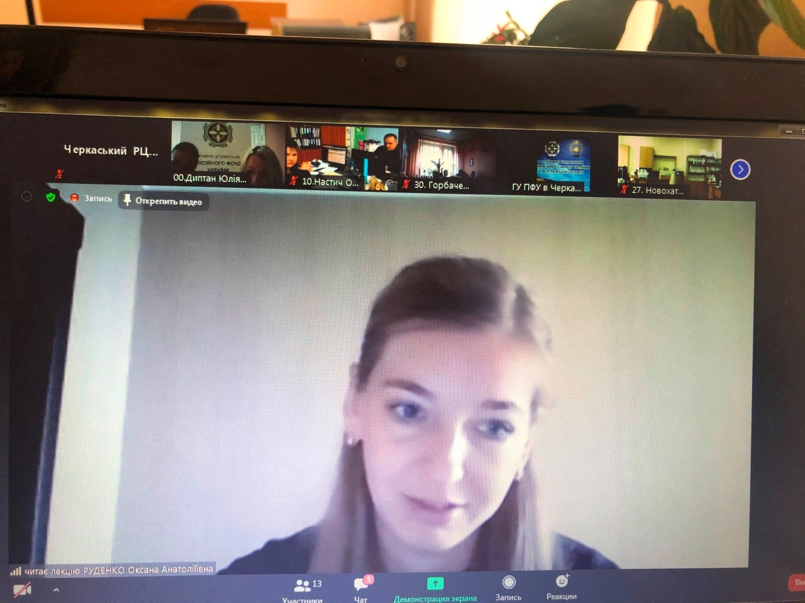

3. 24 червня 2020 р. було проведено онлайн-лекцію за допомогою програми ZOOM на тему «Практичний тайм-менеджмент як інструмент ефективного публічного управління». Слухачами виступили працівники відділів ДРАЦС Черкаської області, що стало заходом у межах другого дня навчання, організованого Черкаським регіональним центром підвищення кваліфікації.
https://www.facebook.com/photo?fbid=2602209363374453&set=pcb.3240372929521223
https://www.facebook.com/photo?fbid=2602207213374668&set=pcb.3240372929521223
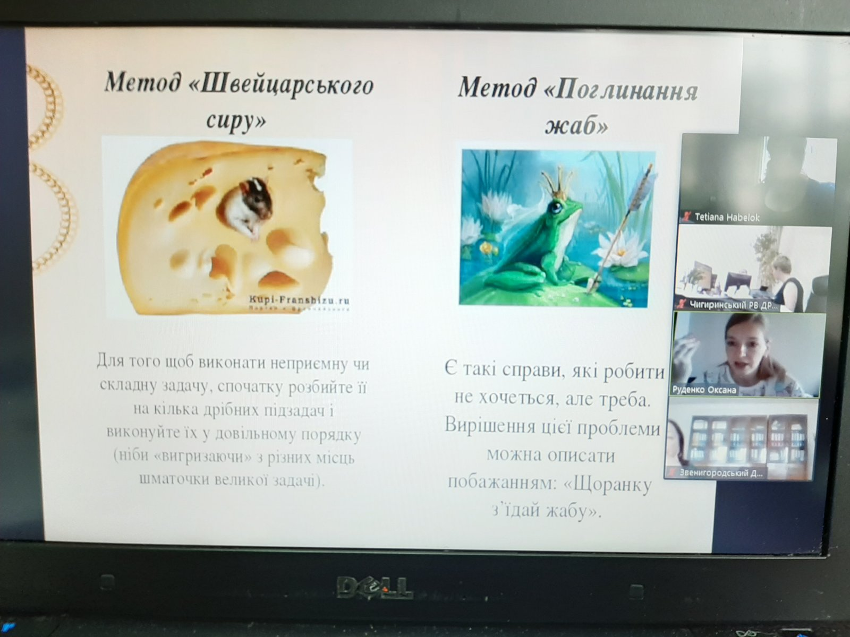

4. 8-10 вересня 2020 р. було проведено професійне он-лайн навчання для працівників Управління забезпечення примусового виконання рішень у Черкаській області та відділів державної виконавчої служби у Черкаській області Центрального міжрегіонального управління Міністерства юстиції (м. Київ). Заняття розпочалося з обговорення актуальних питань проходження державної служби, основних засад антикорупційного законодавства, основ професійної стресостійкості, розвитку лідерських якостей, принципів командної роботи, управління змінами, публічних консультацій.
https://www.facebook.com/photo?fbid=3472464352818879&set=pcb.3472477279484253
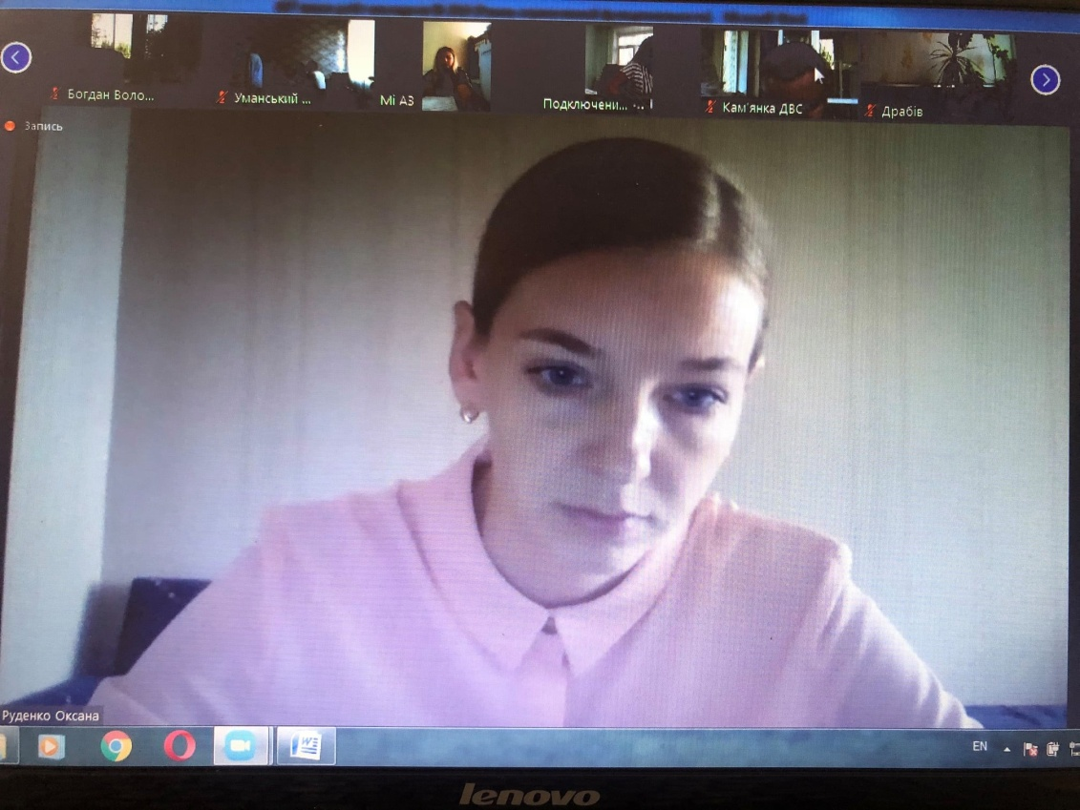
5. 11 вересня 2020 р. у рамках спеціальної короткострокової програми «Соціально-психологічні аспекти ділового спілкування» відпрацьовані практичні питання формування професійних компетентностей керівників та спеціалістів Головного управління статистики у Черкаській області. Під час інтерактивних лекцій та тренінгів публічні службовці підвищили професійну компетентність з питань: проходження державної служби; запобігання та протидії корупції в органах державної влади; культури ділового мовлення; забезпечення рівних прав та можливостей жінок і чоловіків на публічній службі; управління змінами; практичного тайм-менеджменту; налагодження комунікацій в колективі; професійно-особистісної стійкості державного службовця тощо.
https://www.facebook.com/photo?fbid=3478858628846118&set=pcb.3478836318848349
https://www.facebook.com/photo?fbid=3478860562179258&set=pcb.3478836318848349
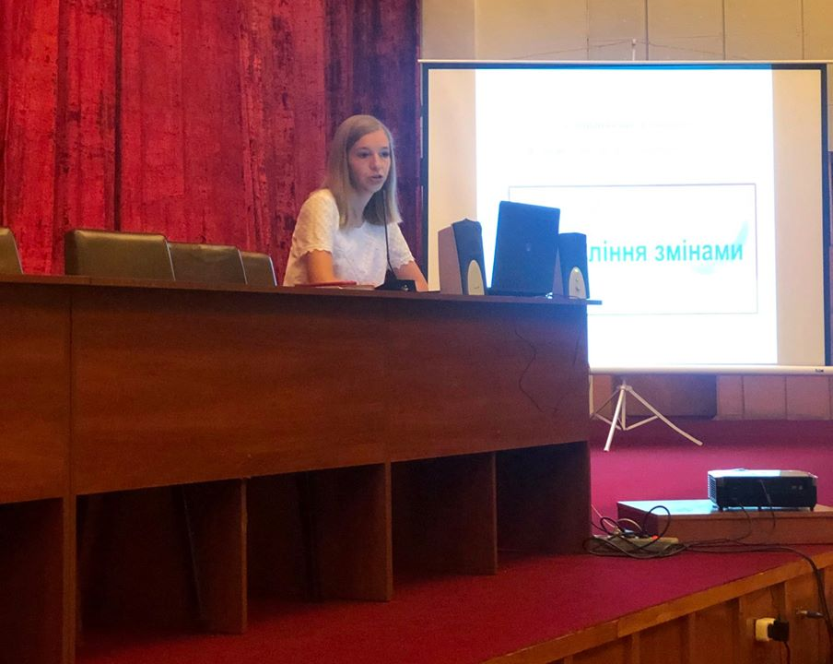

6. 30 вересня 2020 р. було проведено спеціальну короткострокову навчальну програму «Ефективний менеджмент у державному секторі», метою якої стало забезпечення безперервності, обов’язковості та плановості професійного навчання публічних службовців Головного управління та управлінь Державної казначейської служби України у районах, містах Черкаської області. Слухачі актуалізували професійні знання та отримали нові фахові компетенції з питань: казначейського обслуговування; формування Єдиного реєстру розпорядників та одержувачів бюджетних коштів; обслуговування розпорядників коштів та інших клієнтів; ведення бухгалтерського обліку в державному секторі; організації роботи з питань персоналу, проходження державної служби; побудови ефективних комунікацій в управлінській діяльності; проходження державної служби; запобігання та протидії корупції в органах державної влади; практичного тайм-менеджменту тощо.
https://www.facebook.com/photo?fbid=3538194619579185&set=pcb.3538200722911908
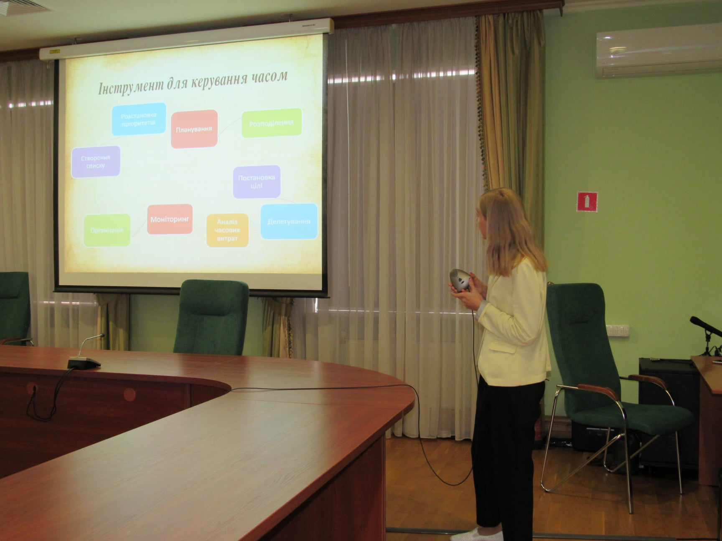

7. 6 жовтня 2020 р. проведено короткострокову програму «Актуальні питання діяльності Черкаського рибоохоронного патруля» для державних службовців Управління Державного агентства рибного господарства у Черкаській області. Крім фахових питань програма була спрямованою на формування професійних компетенцій з питань проходження державної служби, професійної етики, антикорупційної політики, самоменеджменту, впровадження та сприйняття змін, формування навичок командної роботи, тайм-менеджменту.
https://www.facebook.com/photo?fbid=3557538864311427&set=pcb.3557543054311008

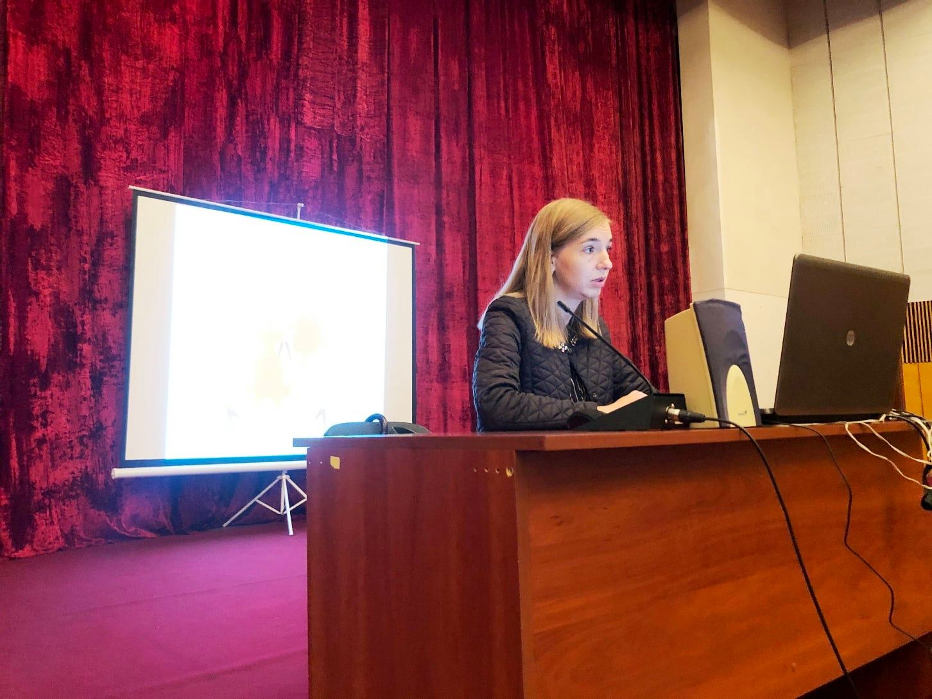

8. 17 грудня 2020 року спеціальна короткострокова он-лайн програма «Реформування галузі освіти. Впровадження «Нової української школи» для працівників відділів освіти райдержадміністрацій, міськвиконкомів міст обласного значення, виконавчих органів територіальних громад. Програма передбачала обговорення питань: реформування галузі освіти та впровадження «Нової української школи»; розбудову внутрішньої і зовнішньої системи забезпечення якості освіти; врегулювання конфлікту інтересів у закладах освіти; завдання органів управління освітою щодо створення освітнього середовища; особливостей зовнішніх оцінювань в умовах концептуальних змін; реалізації державної політики щодо забезпечення права дітей з особливими освітніми потребами на освіту; цифрової грамотності публічних службовців; змін в законодавстві щодо діяльності закладів освіти у 2020/2021 навчальному році; дотримання норм законодавства щодо організації роботи з охорони праці, безпеки життєдіяльності в установах та закладах освіти; управління змінами.
https://www.facebook.com/photo?fbid=3759167780815200&set=pcb.3759176047481040
